Grupė ....................................................

Studentas................................................

Laboratorinis darbas Nr.
Signalo spektro pasikeitimas netiesinėje grandinėje.

Darbo tikslas:
Išsiaiškinti netiesinio elemento įtaką sinusinio signalo formai ir spektrui

Aparatūra:
- Oscilografas
- Generatorius
- Maitinimo šaltinis
- Selektyvumo lygio matuoklis 12XN084
- Netiesinės grandinės maketas.

Darbo eiga:
1. Sujungti schemą:
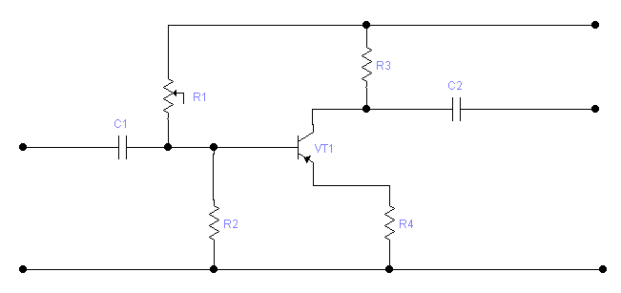

- Į schemos įėjimą iš generatoriaus paduoti signalą Uin = 0,4 V, f=20kHz. Prie išėjimo prijungti oscilografą ir lygio matuoklį. R1 pagalba bei keičiant Uin gauti išėjime neiškraipytą signalą, išmatuoti harmonikas ir surašyti į lentelę. R1 pagalba keičiant tranzistoriaus priešįtampį gauti iškraipytą signalą, išmatuoti jo harmonikas ir surašyti į lentelę.

Harmonika | 1 | 2 | 3 | 4 | 5 | 6 | 7 | 8
Neiškraipytas signalas U(V) arba (mV)
Iškraipytas signalas U(V) arba (mV)
  - Nupiešti neiškraipyto ir iškraipyto signalo laiko diagramas.
  - Nupiešti tiek iškraipyto, tiek neiškraipyto signalo spektro diagramas toje pačioje ašių sistemoje, parašyti išvadas.

